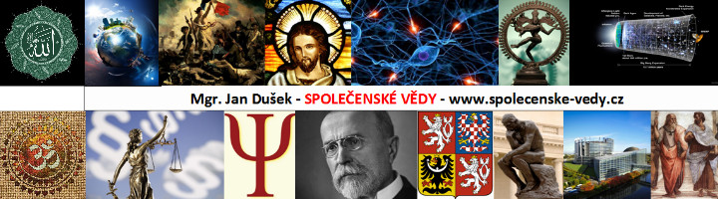Občanská výchova, svět práce a OSZ

Výuka

Tento předmět je na škole vyučován po celou dobu studia, kromě maturitního ročníku, v němž je obsah předmětu zastoupen ve volitelných seminářích. V 1. a 2. ročníku nižšího gymnázia se nazývá občanská výchova, v 3. a 4. ročníku nižšího gymnázia svět práce a v 1. až 3. ročníku vyššího gymnázia občanský a společenskovědní základ (OSZ). V rámci výuky se studenti postupně seznamují se základními tématy z vlastivědy, politologie, práva, psychologie, sociologie, ekonomie a filosofie. V OSZ se věnujeme hlavním otázkám fungování státu, politiky a demokracie, seznamujeme se s právními systémy a odvětvími, učíme žáky orientovat se v právnických otázkách, s nimiž se mohou běžně setkat ve svém občanském životě. Zabýváme se podstatou lidské psychiky, osobností člověka, sociální strukturou společnosti i sociálními fenomény současnosti, sledujeme vývoj evropského filozofického myšlení. Poskytujeme přehled o hlavních směrech ekonomického vývoje, vysvětlujeme základní ekonomické veličiny, podstatu podnikání, zaměřujeme se na finanční gramotnost a přibližujeme problematiku mezinárodní ekonomické integrace.

Důraz klademe především na vytváření a rozvíjení zodpovědných občanských postojů a komunikačních dovedností. Žáky vedeme k samostatnému myšlení a schopnosti v diskusi obhájit vlastní názor s ohledem na názor druhého. V předmětu kromě tradiční frontální výuky využíváme metody projektového a problémového vyučování.

Semináře

Žákům 3. a 4. ročníků nabízíme volitelné semináře z mnoha společenských věd: psychologický, právní, politologický, ekonomický a filosofický seminář.

Exkurze a projekty

Během výuky žáci navštěvují soudní přelíčení, připravují se na **Veletrh fiktivních firem**,   
absolvují workshop zaměřený na finanční gramotnost, zúčastňují se odborných přednášek. Spolupracujeme s Právnickou fakultou UK (např. **projekt Street Law**), s organizací Člověk v tísni (např. projekt **Studentské volby** a **Jeden svět na školách**) a s Českou bankovní asociací (např. projekt **Bankéři do škol**). Ve spolupráci s komisí dějepisu žáci poznávají zajímavá místa spojená s významnými historickými a společenskými událostmi, např. Terezín, Osvětim, Podkarpatskou Rus. Připravujeme projektové dny na různá témata – **Finanční gramotnost, Putování za zajímavostmi Prahy, Ústavní soud ČR, Trestní řízení zblízka, Rok 1948 na sociálních sítích, Shalom – Vítejte v židovské Praze, Staň se zákonodárcem, ČNB a její dopad na měnový systém, Od předsudků k holocaustu.**

Soutěže

* **Pražský model OSN**
* **Olympiáda lidských práv**
* **Finanční gramotnost – soutěže European money quiz, Hra o život(ě)**
* **Ekonomická olympiáda**
* **Filozofická olympiáda**

